TUTORIAL BÁSICO



|  |  |
| --- | --- |
|  |  |
| Nombre del documento | **Tutorial básico de Trello** |
| Fecha de publicación | 17 de Octubre 2016 |
| Versión | 1.0 |
| Estado | Aprobado |
| Responsable | Anthony Reyes Salazar |
| Descripción | Este documento es un tutorial básico de la aplicación informática Trello. |
|  |  |
|  |  |

**Índice**

Introducción 4

Aprendiendo a usar Trello 4

¿Qué es Trello? 4

¿Para qué sirve Trello? 4

¿Para quién es esta herramienta? 5

¿Cómo funciona Trello? 5

¿Cómo se ingresa a Trello? 9

¿Cómo se usan los tableros? 10

# Introducción

Este tutorial es un documento complementario del OPF.

Aprenda los aspectos básicos del uso de Trello para hacer realidad todos sus sueños organizativos.

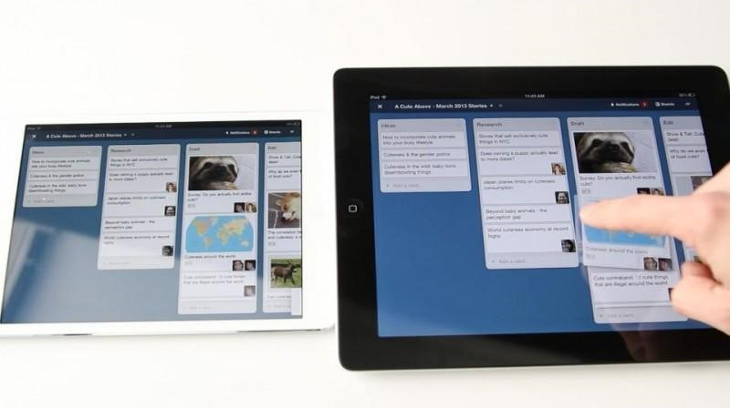

# Aprendiendo a usar Trello

## ¿Qué es Trello?

Trello es un gestor de tareas que permite el trabajo de forma colaborativa mediante tableros (**board**) compuestos de columnas (llamadas **listas**) que representan distintos estados. Se basa en el método Kanban para gestión de proyectos, con tarjetas que viajan por diferentes listas en función de su estado. Así, se puede tener una lista de cosas por hacer (o pendientes), que se están haciendo (o en proceso) o hechas (terminadas).

## ¿Para qué sirve Trello?

Trello permite ver en que está trabajando los integrantes de un proyecto, que está realizando el resto y en que parte del proceso se encuentra cada uno.

Recientemente, Trello ha implementado la integración con Google Drive y Dropbox, así que fácilmente podemos jalar archivos / documentos que tengamos alojados en la nube.

## ¿Para quién es esta herramienta?

Esta herramienta sirve para el desarrollo de proyectos propios o grupales. En el caso de CRM-SSCR, se lo puede usar para organizar las tareas de los grupos de trabajo y del Equipo Coordinador. También se puede usar para organizar el desarrollo de un solo proyecto, por ejemplo, el diseño y desarrollo del sitio web de SOFT ADVANCE.

## ¿Cómo funciona Trello?

Para entender fácilmente Trello, imagine que es una tabla con listas de tareas. En cada lista, hay un conjunto de tareas.

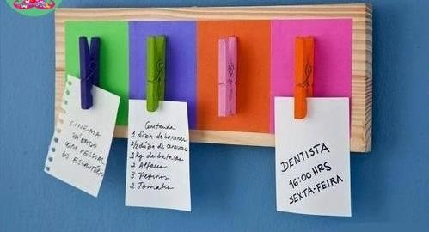

Estas **tareas** pueden ser, entre muchas:

* Una nueva característica.
* Un error por corregir.
* El historial de un posible cliente.
* Preparar un contrato legal.
* Hablar con un cliente.
* Investigar para un artículo.
* Una llamada.
* Un potencial empleado.
* Un problema de atención al cliente.
* Una actividad del proyecto.

Así, en Trello puede dar de alta cualquier tarea que necesite ser procesada de forma independiente. La dinámica del tablero es ir avanzando las cartas a través de listas de progresión que establezcas (Por ejemplo: por hacer, procesando, finalizado).

Trello organiza **tableros**. Cada tablero está distribuido en**listas**. Cada lista se compone de **tarjetas** –*tareas o instancias*-. Cada tarjeta representa la unidad básica de una lista.

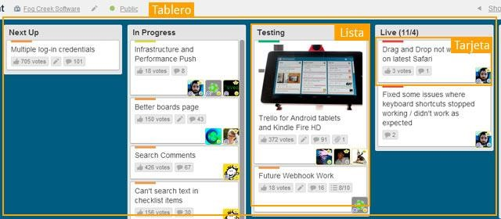

La siguiente pantalla es un tablero del equipo informático está compuesto por ***5 fases*** o estados.

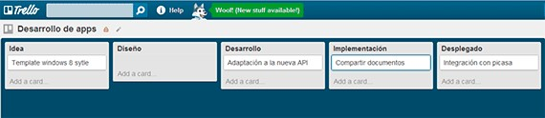

El orden de izquierda a derecha será:

* Idea.
* Diseño.
* Desarrollo.
* Implementación.
* Desplegado.

Para el equipo de desarrollo, una tarjeta es un error o una nueva funcionalidad, una funcionalidad nueva que entra desde la lista de: Idea o desde diseño. Cuando estemos trabajando en ella la pasamos a la lista de desarrollo.

Si detectamos un *error en nuestro software*, la tarjeta que esté en la lista de ***desplegado*** la pasaremos a lista de ***desarrollo*** o podemos crear una nueva tarjeta más descriptiva y la añadimos directamente a la lista de desarrollo.

Ya que en esta lista es donde se realiza el proceso necesario para corregir el error. Y a medida que se avance en el proceso, se ira moviendo de lista.

Por norma, una tarjeta con un error crítico, será la que tenga mayor prioridad en nuestro tablero.

Y con un simple vistazo sabremos en que parte del ciclo de desarrollo estamos.

Otros ejemplos:

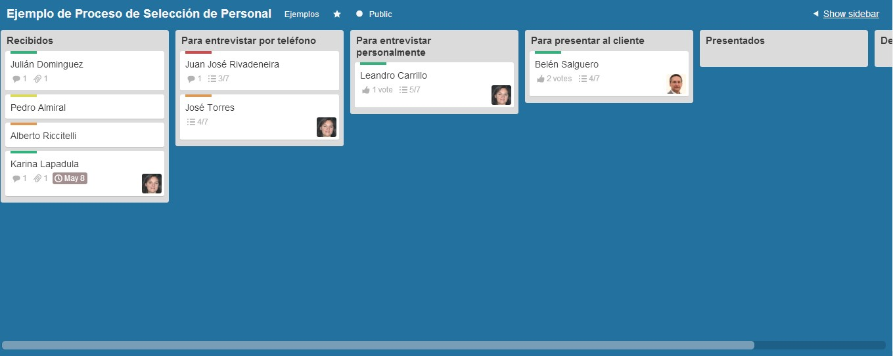

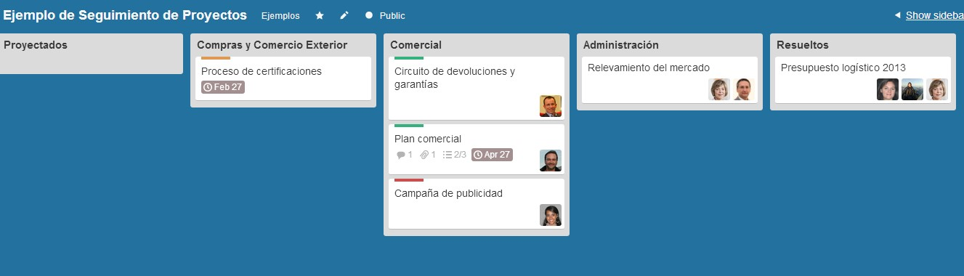

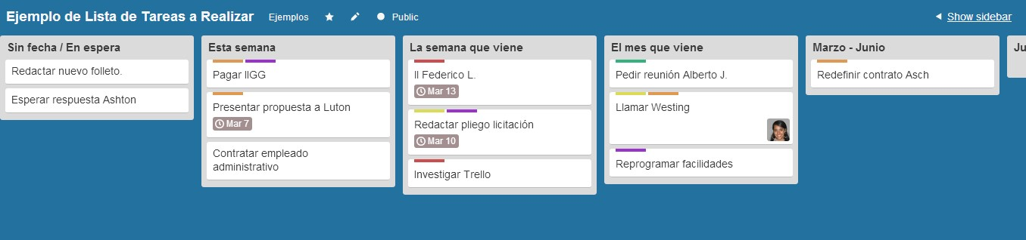

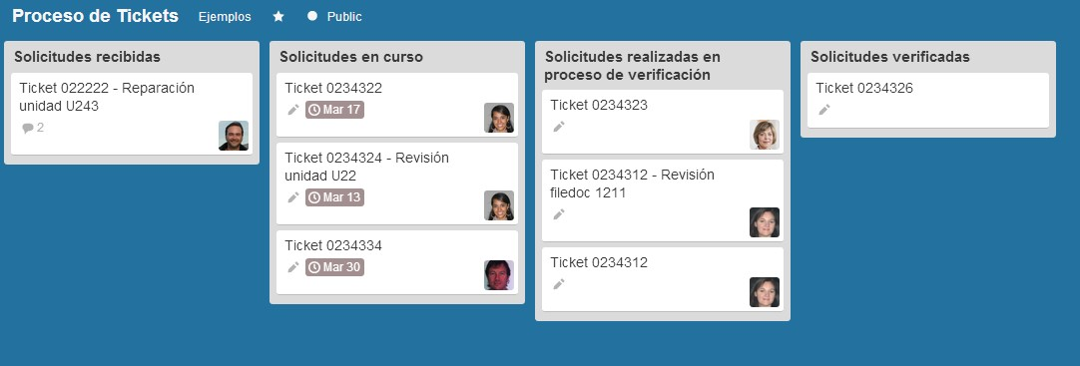

## ¿Cómo se ingresa a Trello?

Escribir la siguiente URL en su navegador web: <https://trello.com/>

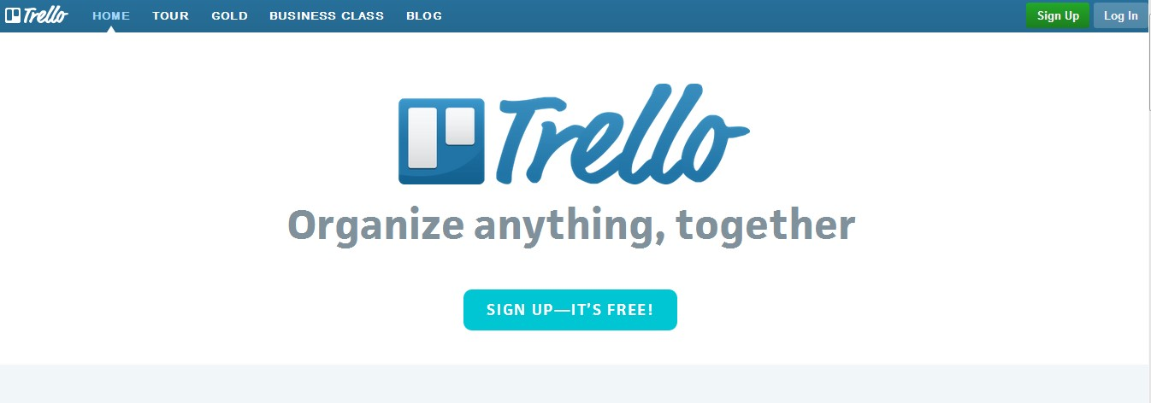

Si no tiene cuenta, ingresar a “Sign Up”. Si ya tiene nombre de usuario, clic en el botón “Log In” e ingresar su nombre de usuario y contraseña.

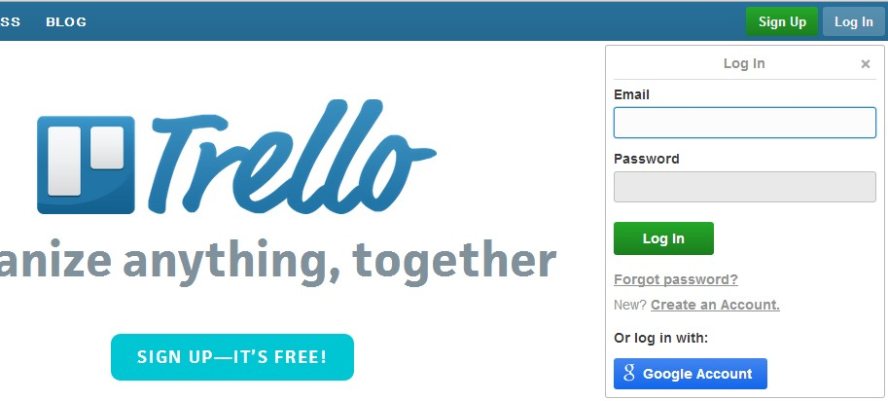

Una vez logueado, podrá ver las notificaciones de acciones de otros usuarios y podrá ingresar a los pizarrones o tablero (**board**) donde participa. Haciendo clic en el nombre del tablero, podrá ver su contenido.

## ¿Cómo se usan los tableros?

La siguiente pantalla es el tablero (o pizarrón) que usa el grupo de difusión de CRM-SSCR:

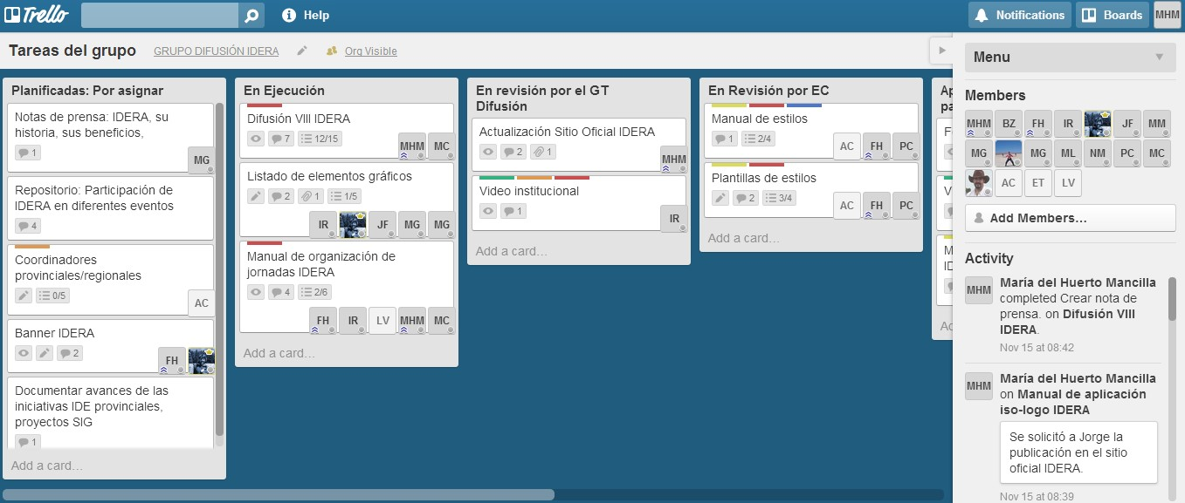

*Listas con tareas Miembros y notificaciones*

Arriba a la izquierda, aparece el título del pizarrón (en este caso, su nombre es “Tareas del grupo”).

En la parte lateral derecha, aparecen los miembros y abajo, las notificaciones.

Debajo del título del pizarrón y en el lateral izquierdo, aparecen las listas de tareas.

Como puede observar, el grupo de difusión se organizado en las siguientes tareas:

* Tareas a planificar/Por asignar
* Tareas en ejecución
* Tareas en revisión por el Grupo de Difusión
* Tareas en revisión por el Equipo Coordinador
* Enviados para publicar
* Recursos publicados/difundidos o en Mantenimiento.

Cada lista contiene un conjunto de tareas. Por ejemplo, dentro del listado de “En Ejecución”, hay tres tareas:

1. Difusión de las VIII CRM-SSCR
2. Listado de elementos gráficos
3. Manual de organización de las Jornadas CRM-SSCR.

Cada tarea, va pasando por las listas. Por ejemplo, el *Manual* *de organización de las Jornadas*

*CRM-SSCR* en su primera etapa, estaba en “Tareas planificadas” y actualmente está en proceso de desarrollo la 2da y 3ra etapa del documento, estando en la lista “En ejecución”.

Opciones del tablero

Un tablero tiene tres tipos de visibilidad:

* **Miembros:** Solo estará visible para las personas invitadas al tablero.
* **Organización:** estará visible a todos los miembros de una organización –que defines previamente-. Sólo los miembros del tablero, podrán realizar cambios.
* **Público:** estará visible a todo el mundo mediante un enlace. Sólo los miembros del tablero podrán realizar cambios.

Opciones de Trello

Dentro de cada tarea, puede escribir actividades y contiene un conjunto de herramientas. Se puede ver quienes están afectados a la tarea y datos relacionados.

Y la lista de **acciones** es la siguiente:

* **Lista de verificación** (Check list): Añades una lista para subdividir una tarea en dos subtareas. **Fecha de vencimiento**(Due date): Asignas una fecha de vencimiento y te envía un recordatorio al mail.
* **Adjuntar archivos** (Attach File): Adjuntas archivos a la tarjeta desde tu ordenador o desde Google Drive. También puedes utilizar arrastrar y soltar–drag’n’drop- directamente desde tu escritorio.
* **Mover** (Move): Mueves tu tarjeta a otro tablero, otra lista u otra posición.
* **Suscribirse** (subscribe): Eliges hacer un seguimiento sobre la tarjeta y te avisará cuando se produzca algún cambio.
* **Archive** (Archivar): Eliminas la tarjeta del tablero. (Pero se queda guardada en la lista de archivados)

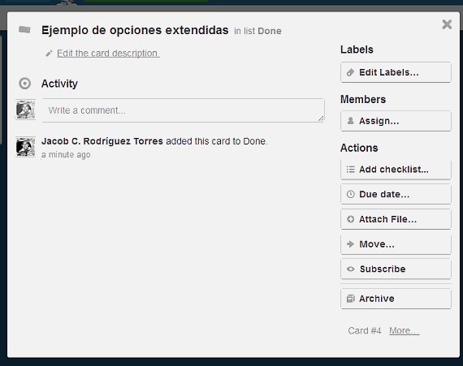

* **Votar** (Vote): Es ideal para realizar encuestas.
* **Copiar** (Copy): Igual que el copiar desde.
* **Imprimir** (Print): Imprimes esta tarjeta utilizando las opciones de impresión del navegador.
* **Exportar a JSON (Export** JSON): realiza la exportación a un fichero de datos de JSON.
* **Compartir** (Share/Link to this card): puedes compartir la tarjeta mediante un url única..

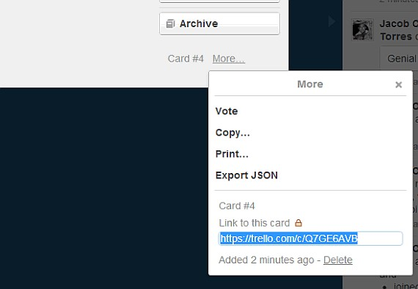

* **Delete** (Borrar): Eliminas la tarjeta. Con esta opción no hay vuelta atrás.

La forma de **asignar la prioridad** es muy sencilla. La tarea que este en lo alto -top- de la lista será la que tenga mayor prioridad.

Opciones de las tarjetas

A parte del nombre identificativo de la tarjeta puedes añadir:

* **Miembros** (Members): Puede ser la persona que la creo o la persona a la que se le asigna la tarjeta.
* **Etiquetas** (Label): Asignación de colores.
* **Posición** (Position): A parte de mover las tarjetas con el ratón –*arrastrando y soltando*-, puedes moverlas utilizando este menú, en el que puedes indicar la posición y la lista a la que deseas enviar la tarjeta. (*Muy práctico cuando tienes bastantes listas*).
* **Copiar desde** (Copy from): Puedes copiar tarjetas ya creadas –tiene función de *autocompleta*r-, y seleccionando de forma individual que atributos de la tarjeta duplicas.

